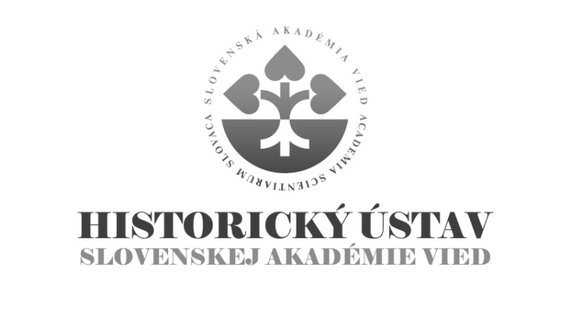

DOKTORANDSKÉ ŠTÚDIUM

Forma prijímacej skúšky:
Pohovor pred prijímacou komisiou / interview with the examination board.

Rámcový obsah prijímacej skúšky:
Prezentácia výskumného projektu a (tematické zameranie, metodologické východiská, orientácia v pramennej báze, znalosť širšieho historického kontextu). Slovenskí uchádzači o doktorandské štúdium absolvujú časť pohovoru v anglickom alebo nemeckom jazyku. Pohovor so zahraničnými uchádzačmi je vedený v anglickom jazyku, pokiaľ nie je dohodnuté inak.

Presentation of the research project (topic, methodological aspects, orientation in sources and as well as in a broader historical context). The Slovak applicants are expected to conduct part of the interview in English or German. In the case of foreign applicants, the interview is in English or unless the parties agree otherwise.

Spôsob vyhodnocovania výsledkov prijímacej skúšky:
Zohľadňuje vedomostné predpoklady na vedeckú prácu, komunikačné predpoklady (komunikácia v rodnom jazyku, v anglickom jazyku, pracovná znalosť jazyka prameňov), osobnostné predpoklady (efektívna komunikácia, tímová práca, skúsenosti s akademickou mobilitou). Pri hodnotení bodovým rebríčkom HÚ SAV rešpektuje odporúčanú metodiku FiFUK. Na základe bodového poradia delí uchádzačov do kategórií a) vyhovel-prijať, b) vyhovel-neprijať pre nedostatok miest, c) nevyhovel.

Following aspects are considered: knowledge required for academic practice, communication skills (communication in English language, ability to understand the language of sources), effective communicational skills, teamwork skills and experience with scholarly mobility). The grading scale follows recommended pattern of the Faculty of Arts of the Comenius University. After the interview, applicants are divided into following categories: a) passed – to be admitted, b) passed – not to be admitted due to a lack of positions, c) did not pass

Témy doktorandského štúdia
externej vzdelávacej inštitúcie
v akademickom roku 2019/2020

Filozofická fakulta, Univerzita Komenského Bratislava

Študijný odbor – slovenské dejiny

Interné doktorandské štúdium:

1) Hospodársky rozvoj miest na území Slovenska v 14. a 15. storočí (prípadová štúdia konkrétneho mesta) / Economic development of towns in the territory of Slovakia during 14th and 15th centuries (case study of a particular town)
Školiteľ/supervisor: PhDr. Martin Štefánik, PhD.

2) Prejavy dobročinnosti v stredovekom meste (starostlivosť o chorých a chudobných) / Charity in the medieval town (taking care of sick and poor)
Školiteľka/supervisor: PhDr. Miriam Hlavačková, PhD.

3) Šarišská šľachta v 13. 14. storočí / The nobility of Šariš county in 13th 14th century
Školiteľ/supervisor: Pavol Hudáček, PhD.

4) Kráľovské poklady v období sťahovania národov a včasnom stredoveku / Royal treasures in the Migration period and the Early Middle Ages
Školiteľ/supervisor: Peter Bystrický, PhD.

5) Vybraný aspekt z mestských dejín raného novoveku (rôzne sféry mestskej samosprávy, sociálne a ekonomické fenomény) / Selected Aspect of Early Modern Municipal History (various spheres of urban self-government, social and economic phenomena)
Školiteľka/supervisor: Blanka Szeghyová, PhD.

6) Uhorské stoličné úradníctvo v rannom novoveku (podľa vlastného výberu) / Hungarian county servants in early modern (of own choice)
Školiteľ/supervisor: Tomáš Janura, PhD.

7) Župné a mestské elity v Uhorsku v 19. storočí (prípadová štúdia konkrétnej župy a municipálneho mesta) / County and municipal elites in the Kingdom of Hungary during the 19th century (Case study of a particular county and municipal town)
Školiteľka/supervisor: Gabriela Dudeková Kováčová, PhD.

8) Slovenské politické elity a slovenské národné hnutie v Uhorsku v období medzi 1880 1920. Prípadová štúdia nedominantného nacionalistického hnutia / Slovak political elites and national movement in the Kingdom of Hungary in 1880 1920. Case study of a peripheral nationalist movement
Školiteľ/supervisor: Ladislav Vörös, PhD.

9) Formy sociálnej disciplinizácie v teórii a praxi osvietenstva / The Forms of Social Disciplinization in the Theory and Praxis of the Enlightenment
Školiteľka/supervisor: Ingrid Kušniráková, PhD.

10) Židovskí farmaceuti na Slovensku (1939 1945) / Jewish Pharmacists in Slovakia (1939 1945)
Školiteľ/supervisor: Ján Hlavinka, PhD.

11) Školská správa a školské reformy v medzivojnovom období na Slovensku / School administration and school reforms in the interwar Slovakia
Školiteľka/supervisor: PhDr. Ľubica Kázmerová, CSc.

12) Ekonomicko-politický vývoj na Slovensku v rokoch 1990 1992 / Slovak economic and political development in the years 1990 1992
Školiteľ/supervisor: PhDr. Miroslav Londák, DrSc.

13) Deti a mládež ako súčasť sociálnej starostlivosti Slovenskej republiky 1939 1945 / Children and youth as a part of the social welfare in the Slovak Republic 1939 1945
Školiteľ/supervisor: PhDr. Miroslav Sabol, PhD.

14) Hospodárske vzťahy Slovenskej republiky a Protektorátu Čechy a Morava v rokoch 1939 1945 / Economic relations between Slovak Republic and Protectorate of Bohemia and Moravia in the years 1939 1945
Školiteľ/supervisor: PhDr. Ľudovít Hallon, DrSc.

Externé doktorandské štúdium:

1) Mestská správa a mestské elity vo vybranej lokalite Uhorska/Slovenska v 19. storočí / Municipal administration and municipal elites in the selected town in the Kingdom of Hungary/ today’s Slovakia during the 19th century
Školiteľka/supervisor: Gabriela Dudeková Kováčová, PhD.

2) Cestovný ruch na Slovensku v medzivojnovom období / Tourist industry in the interwar Slovakia
Školiteľ/supervisor: PhDr. Miroslav Sabol, PhD.

3) Zdravotníctvo vo vybraných regiónoch Slovenska v rokoch 1948 1968 / Health service in the selected regions of Slovakia in the years 1948 1968
Školiteľka/supervisor: PhDr. Anna Falisová, CSc.

4) Medzinárodné kontakty slovenských vedeckých a výskumných inštitúcií v 70. a 80. rokoch 20. storočia / International contacts of the Slovak scientific institutions in the 1970s and 1980s
Školiteľ/supervisor: Adam Hudek, PhD.

5) Pavel Križko (1841 1902), historik a národovec / Pavel Križko (1841 1902), historian and patriot
Školiteľ/supervisor: Karol Hollý, PhD.

Bližšie informácie: https://fphil.uniba.sk/studium/uchadzac-prijimacie-konanie/doktorandske-studium/prijimacie-konanie/

